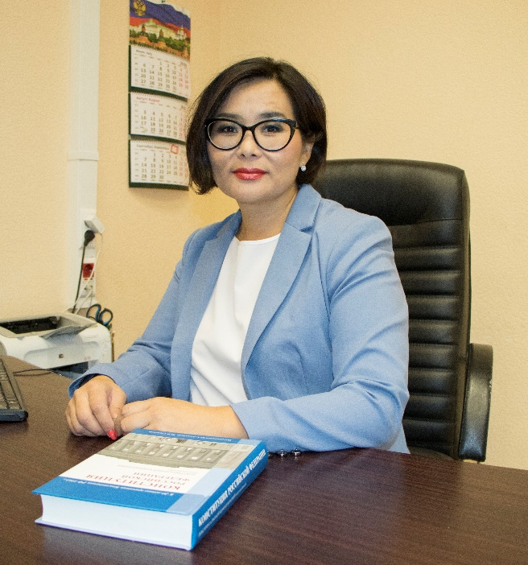
Жамбалова Юлия Валерьевна, Уполномоченный по правам человека в Республике Бурятия.
Дата рождения: 17 августа 1979 года
Место рождения: с. Усть-Киран Кяхтинского района Бурятской АССР
Образование: высшее
Окончила Бурятский Государственный Университет, социально-психологический факультет по специальности «Специалист по социальной работе» (2001г);
Новосибирский институт экономики и менеджмента, юридический факультет по специальности «Юрист» (2006г.)
Прошла переподготовку по программе подготовки управленческих кадров по специальности «Менеджмент», специализации «Управление персоналом» Восточно-сибирского государственного технологического университета (2010г.)
Трудовая деятельность:
2001-2007гг. – ведущий специалист, главный специалист информационного медико-психологического центра «Байкальские надежды», социально-правового центра государственного комитета по делам молодежи, туризму, физической культуре и спорту Республики Бурятия.
2007-2010гг. – начальник отдела социально-психологической помощи молодежи ГУ «Молодежный центр Республики Бурятия» Министерства образования Республики Бурятия.
2008-2011гг. – помощник депутата Государственной Думы Федерального Собрания Российской Федерации по работе в Республике Бурятия.
2008-2013гг. – депутат Улан-Удэнского городского совета.
2013-2014гг. – депутат Народного Хурала Республики Бурятия.
Награждена почетной грамотой Уполномоченного по правам человека в Российской Федерации, благодарностью Центральной избирательной комиссии Российской Федерации, другими государственными и многочисленными ведомственными наградами.
05.11.2014 года Постановлением Народного Хурала Республики Бурятия назначена на должность Уполномоченного по правам человека в Республике Бурятия.
В ноябре 2019 года переназначена на второй срок.

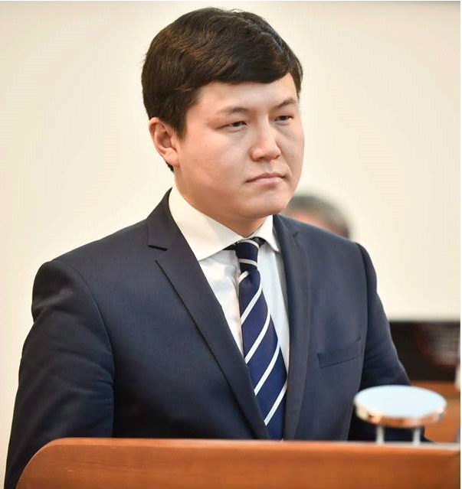
Матхеев Чингис Сергеевич - Уполномоченный по защите прав предпринимателей в Республике Бурятия

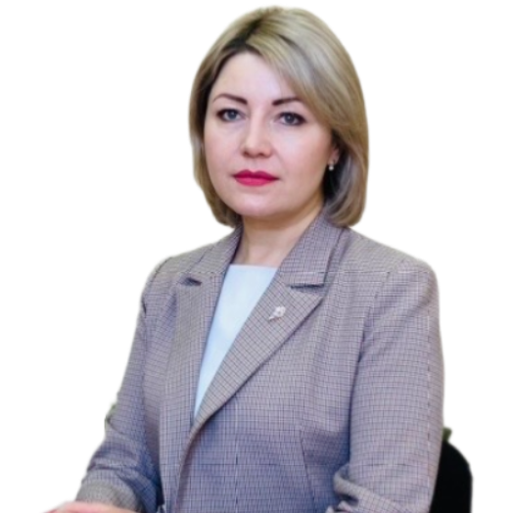

Ганькина Наталья
Уполномоченный по правам ребёнка

Биография Ганькиной Натальи Викторовны

Дата рождения: 20 апреля 1981 года
Место рождения: г. Улан-Удэ
Образование: высшее
В 2003 году с отличием окончила Бурятский государственный университет по специальности «Юриспруденция».
В 2003 году преподавала право в Улан-Удэнском торгово-экономическом техникуме.
С 2003 по 2015 год работала помощником прокурора в Мухоршибирском, Заиграевском районах, Советском районе Улан-Удэ, прокурором отдела, старшим прокурором отдела по надзору за соблюдением прав и свобод граждан в прокуратуре Республики Бурятия.
С 2015 году перешла на работу в министерство социальной защиты населения Республики Бурятия на должность начальника отдела материнства и детства.
В 2017 году назначена начальником отдела антикоррупционной экспертизы, договорной и судебной работы Государственно-правового комитета Администрации Главы Республики Бурятия и Правительства Республики Бурятии, где работала до 2020 года.
Указом Главы Республики Бурятия от 13 августа 2020 года с 14 августа 2020 назначена Уполномоченным по правам ребенка в Республике Бурятия.
Замужем, воспитывает двух дочерей

